Docente: | Luis Guillermo Palomino A.
Área: | Tecnología e informática
Grado: | Media Técnica
Correo Docente: | luisguillermopalomino@gmail.com

Objetivo de Aprendizaje: Reconocer cual es el elemento que permite convertir la energía en corriente eléctrica.

Momento 1: Explicación del materia y reflexión con el docente.

Momento 2: Lectura y reflexión individual del material expuesto.

Momento 3: Elaboración del trabajo en clase.

Nota aclaratoria: Si el estudiante no conoce el significado de una palabra deberá buscar el concepto desconocido. Estos conceptos buscados deberán ser escritos y definidos en la carpeta de cada estudiante, para corroborar la búsqueda realizada con el fin de comprender de manera adecuada el texto.

Qué es un generador eléctrico
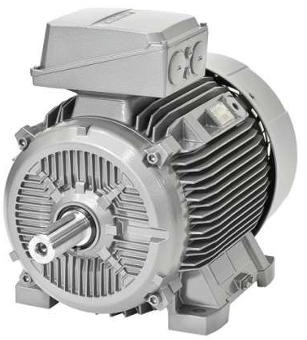
Para saber qué es un generador eléctrico debemos entender el funcionamiento generador, una máquina capaz de transformar una energía mecánica en una eléctrica. Esto es producido gracias a las dos partes de las que están compuestos: una móvil denominada rotor y otra estática llamada estator.
El movimiento del rotor puede originarse de diferentes formas. Puede usarse energía eólica, hidráulica, mareomotriz, nuclear o solar, entre otras, y cuando esto sucede se produce un flujo magnético que se transforma en electricidad.
Según el tipo de corriente que generan se pueden dividir en dinamos (corriente continua) y en alternadores (corriente alterna).
Para qué sirve y ejemplos de aplicación
Una vez que entendemos qué es un generador de un circuito eléctrico, podemos imaginar la importancia de estos elementos para poder generar energía eléctrica y emplearlos en aquellos sitios donde no hay un suministro, donde se necesite de manera temporal o en aquellas situaciones donde sea necesaria la corriente en caso de emergencia, como pueden ser los hospitales.
Las aplicaciones son múltiples y para ver los ejemplos de qué es un generador eléctrico y su importancia, veamos los más utilizados según los diferentes tipos existentes:
- Generadores eléctricos electromecánicos: La gran aplicación que tienen es producir el movimiento de un motor, desde el movimiento de turbinas, diferentes máquinas industriales, cargadores de baterías hasta el dotar de luz a una bicicleta.
- Generadores eléctricos electroquímicos: También denominados acumuladores eléctricos o lo que conocemos como baterías, son muy usados para provocar la tracción de maquinaria móvil e imprescindibles dentro del equipamiento para talleres mecánicos.
- Generadores eléctricos fotovoltaicos: Muy empleados en instalaciones de autoconsumo para poder tener electricidad o calentar el agua, pero también en cualquier aplicación donde sea necesaria una alimentación como pueden ser señales de tráfico, alumbrado urbano, multitud de dispositivos o hasta en satélites.

¿Qué tipo de corriente genera un generador eléctrico?
Anteriormente se dijo qué tipo de corriente genera un generador eléctrico y, en función a ello, se establece la clasificación general de estos aparatos:

Alternadores
Generan la electricidad en corriente alterna. La mayoría lo hacen de forma asíncrona, es decir, el motor gira a la misma velocidad que el estator. El rotor es el elemento inductor y el estator es el inducido. Un ejemplo son los que se emplean en las centrales eléctricas.

Dinamos
En este caso, la electricidad se genera en corriente continua. El inductor es el estator y el inducido el rotor. Son máquinas reversibles y se utilizan fundamentalmente en motores, ya que presentan una gran facilidad para regular su velocidad de giro. El ejemplo clásico es el que se usa para encender la luz de una bicicleta.

Funcionamiento de un generador eléctrico
Es necesario destacar que el funcionamiento generador eléctrico está basado en la conversión de una energía mecánica, esto significa que no crea energía eléctrica, sino lo que hace es utilizar una fuerza generada para forzar un movimiento en las cargas eléctricas presentes en los cables de sus bobinas. Este flujo eléctrico que se produce es empleado por un generador para suministrar la corriente eléctrica de salida.
Una diferencia de voltaje entre los extremos del cable
El generador eléctrico y su funcionamiento es posible gracias al principio de inducción electromagnética de Faraday. Este se basa en que el movimiento de un conductor eléctrico (cable que contiene cargas eléctricas) dentro de un campo magnético origina una diferencia de voltaje entre los extremos del cable capaz de poner en movimiento las cargas eléctricas que genera la electricidad.
En otras palabras, si queremos saber qué es un generador eléctrico hay que entender que es un aparato que utiliza un campo magnético para poner en movimiento un conjunto de electrones (gracias a una fuerza mecánica externa) y poder producir corriente eléctrica.

